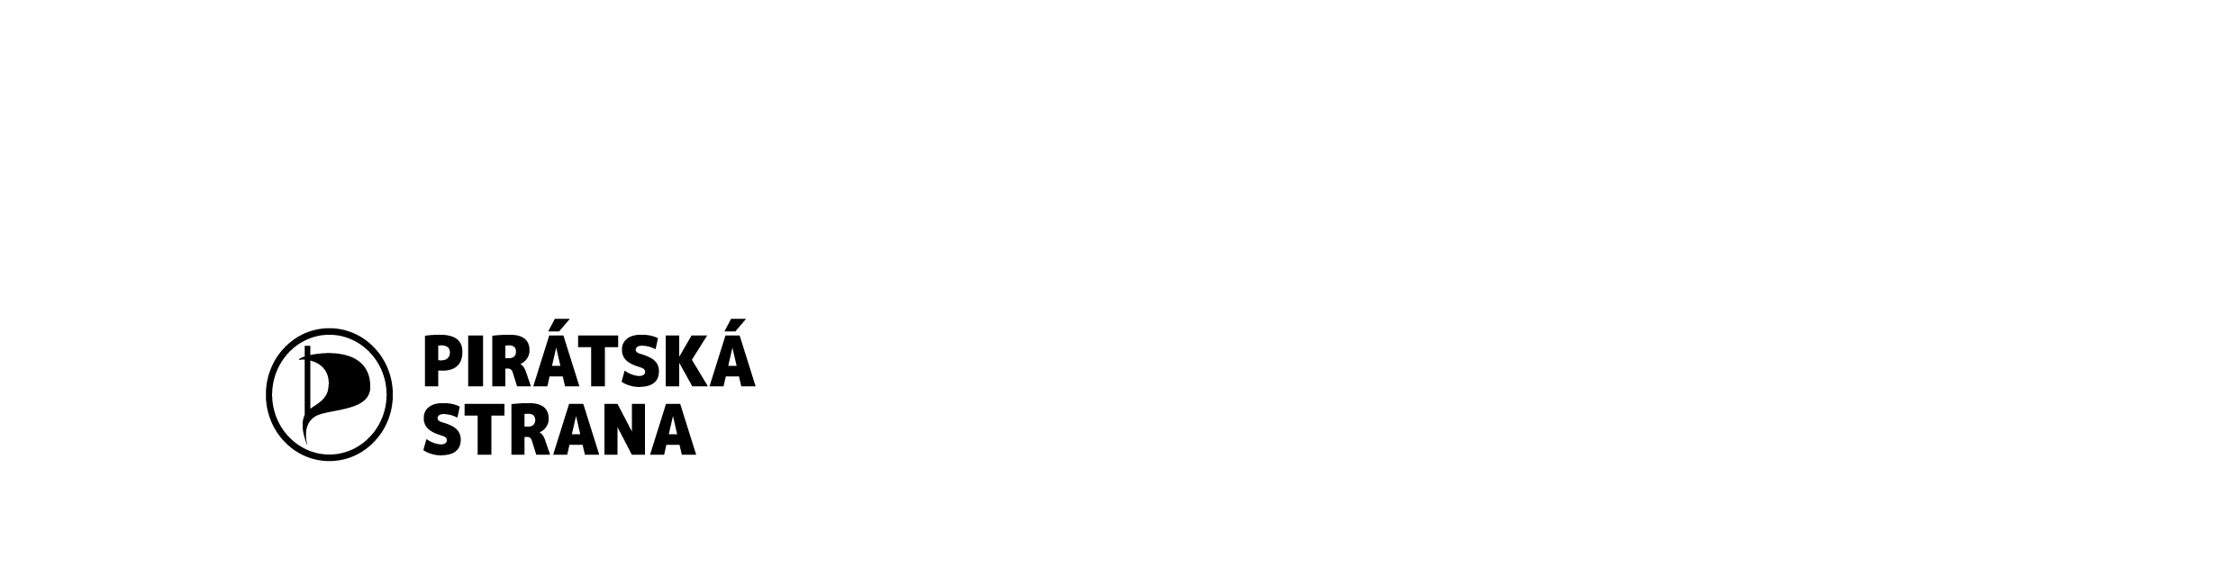  Váš dopis zn.: |  | Interpelovaný:  Vážený pan  Ing. Andrej Babiš,  předseda vlády České republiky  prostřednictvím  Mgr. Radka Vondráčka,  předsedy Poslanecké sněmovny PČR  odesláno do datové schránky Kanceláře Poslanecké sněmovny bykaigw
ze dne:
Naše zn.: | JMI #9704
Vyřizuje: | Lukáš Lev Červinka  asistent posl. Jakuba Michálka  lukas.lev.cervinka@pirati.cz  tel. 739 639 021
Doručovat: | do datové schránky 4memzkm
Datum: | 17. 3. 2018
Interpelace poslance Jakuba Michálka na předsedu vlády ve věci chybějící technické normy pro elektronickou fakturaci
Vážený pane předsedo,
v souladu s ustanovením čl. 53 odst. 1 Ústavy České republiky a § 110 a násl. zákona č. 90/1995 Sb., o jednacím řádu Poslanecké sněmovny, se na Vás jako poslanec zvolený za Piráty obracím s touto interpelací:
Je s podivem, že ještě v roce 2018 vláda České republiky nepochopila výhody elektronické fakturace nad tou papírovou a stále jejímu zavedení klade nejrůznější překážky.
Směrnice Evropského parlamentu a Rady 2014/55/EU ze dne 16. dubna 2014 o elektronické fakturaci při zadávání veřejných zakázek si klade za cíl usnadnit hospodářským subjektům používání elektronické fakturace při dodávání zboží, stavebních prací a služeb veřejné správě. Tato směrnice byla mimo jiné transponována
do zákona č. 134/2016 Sb., o zadávání veřejných zakázek a do technické normy ČSN EN 16931-1 97 9901 o elektronické fakturaci.
Tato transposice však v žádném případě nepřejala původní záměr, kterým bylo odstranění překážek na trhu a překážek obchodu, když neumožnila bezplatný přístup k výše uvedené technické normě veřejnosti. A to přesto, že daná norma stanovuje, jaké nezbytné informační prvky musí elektronická faktura obsahovat, aby byl zajištěn její soulad s právními (i daňovými) předpisy. Jak lze očekávat široké rozšíření používání elektronické fakturace, jestliže náležitosti elektronické faktury jsou obsaženy v nepřístupném dokumentu?
Tento přístup vlády České republiky je tak v jasném rozporu s potřebou společnosti na otevřená a transparentní pravidla a normy. Zcela evidentně tak nejen nepodporuje technologický rozvoj hospodářských subjektů (ani subjektů veřejné správy), ale dokonce mu ještě brání.
Přitom dle vyjádření Evropské komise by „masové přijetí elektronické fakturace v EU vedlo k významným hospodářským přínosům a odhaduje se, že přechodem od papírových faktur k fakturám elektronickým se za období šesti let ušetří přibližně 240 miliard EUR“.
Rád bych se proto touto cestou zeptal, jakým způsobem bude vláda podporovat zavádění elektronické fakturace v českém hospodářství, se zvláštním zřetelem na situaci ve veřejné správě a případným omezením papírové formy fakturace v ní en bloc, a zdali plánuje zajistit bezplatný přístup k technické normě ČSN EN 16931-1 97 9901.
S úctou
Mgr. et Mgr. Jakub Michálek
poslanec PSP ČR a předseda poslaneckého klubu Pirátů

Podle § 18 odst. 2 zákona č. 300/2008 Sb., o elektronických úkonech a autorizované konverzi dokumentů, ve znění pozdějších předpisů, má úkon učiněný pověřenou osobou prostřednictvím datové schránky stejné účinky jako úkon učiněný písemně a podepsaný.

Přílohy
- Jméno přílohy 1
- Jméno přílohy 2
- Jméno přílohy 3

